Аппарат Тюменской городской Думы
Фалько Валентина Владимировна
руководитель Аппарата Тюменской городской Думы
Адрес:
Власов Николай Васильевич
ведущий юрисконсульт Аппарата Тюменской городской Думы

Отдел правовой и экономической экспертизы
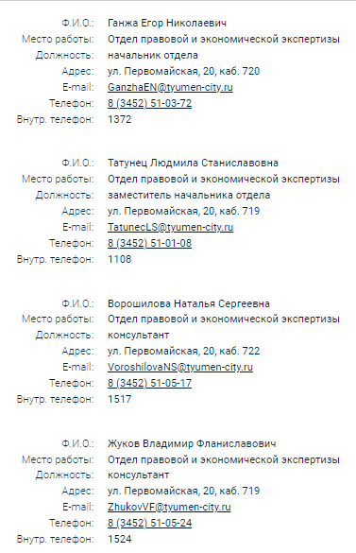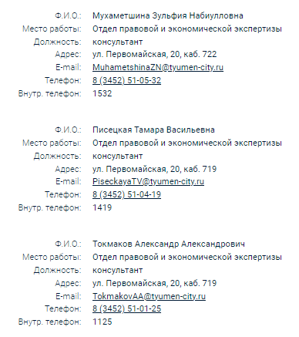

Информационно-аналитический отдел
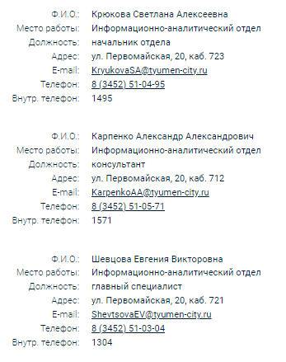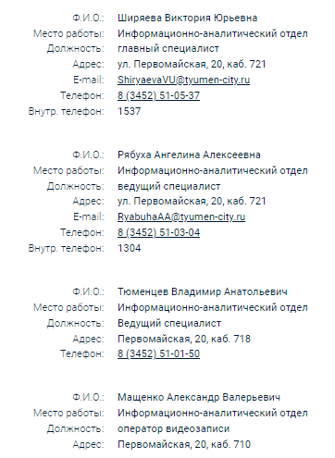

Отдел бухгалтерского учета и отчетности
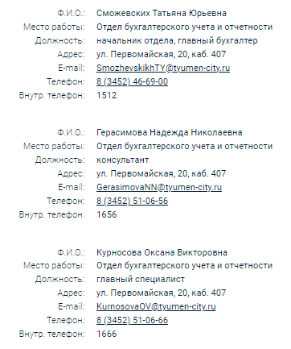

Отдел организационной и кадровой работы
